**Getting started**

Настройка окружения и зависимостей для работы

**Установка Python**

Сначала необходимо установить python версии 3+, для этого перейдите на официальный сайт [Python](https://www.python.org/downloads/).

**Установка менеджера виртуальных окруджений**

После того, как вы установили python версии 3 и выше, следует установить [virtualenv](https://virtualenv.pypa.io/en/latest/installation.html) - инструмент, позволяющий создавать виртуальные окружения с пакетами и [virtualenvwrapper](https://virtualenvwrapper.readthedocs.io/en/latest/install.html) , предоставляющего чуть более удобный интерфейс к virtualenv.

**Выбор IDE для разработки**

Следующим шагом будет настройка среды разработки. Для удобной работы вы можете выбрать полноценную IDE [PyCharm](https://www.jetbrains.com/pycharm/), либо если вы не хотите долго разбираться, можете воспользоваться [JupyterLab](https://jupyterlab.readthedocs.io/en/stable/getting_started/installation.html).

**Установка зависимостей и настройка окружения**  
После того, как вы определились с IDE, в которой вы будете работать, давайте развернем окружение и установим базовые зависимости для дальнейшей работы. Для этого перейдите в директорию, в которой вы собираетесь работать, создайте в ней “**requirement.txt**” файл и запишите туда:

|  |
| --- |
| pandas  matplotlib  numpy  scipy  IPython  sklearn  mglearn |

Если для разработки вы выбрали [JupyterLab](https://jupyterlab.readthedocs.io/en/stable/getting_started/installation.html), тогда просто добавьте в “**requirement.txt**” новой строкой “jupyterlab”.

Далее откройте консоль и выполните следующие команды

1. mkvirtualenv ${your_virtualenv_name}
2. workon ${your_virtualenv_name}
3. pip install -r requirements.txt

Первой командой мы создаем виртуальное окружение, в котором мы будем работать в дальнейшем. Вторым шагом мы активируем наше виртуальное окружение. Третьим шагом бы установили все зависимости, необходимые для дальнейшей работы.

**Инструкция для работы с JupyterLab**

Для того, чтобы запустить jupyterlab вам необходимо выполнить в консоли следующую команду: “jupyter lab”. После этого в браузере автоматически откроется следующее окно:

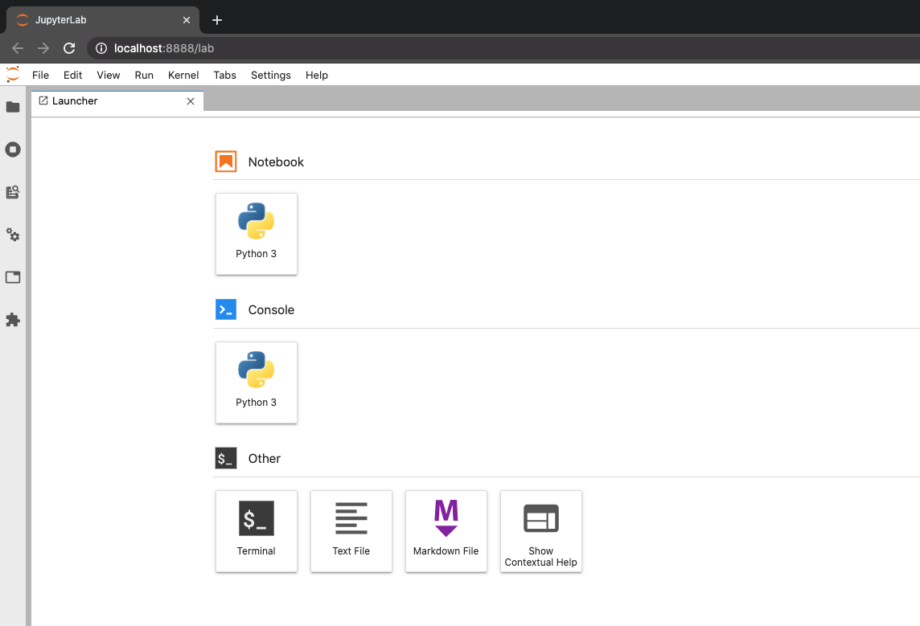

Создайте notebook, вставьте туда код приведенный ниже и запустите.

|  |
| --- |
| import sys  import pandas  import matplotlib  import numpy  import scipy  import IPython  import sklearn  print("версия Python: {}".format(sys.version))  print("версия pandas: {}".format(pandas.__version__))  print("версия matplotlib: {}".format(matplotlib.__version__))  print("версия NumPy: {}".format(numpy.__version__))  print("версия SciPy: {}".format(scipy.__version__))  print("версия IPython: {}".format(IPython.__version__))  print("версия scikit-learn: {}".format(sklearn.__version__)) |

После этого, у вас должно получиться:

